蒲公英班观察日志
一、晨间来园
来园情况：今日宝贝们来园情绪基本稳定，表扬李念小朋友，能独立入园，还能和老师打招呼。宝贝来园后会根据自己的喜好自主选择玩具，部分宝贝会把手里的玩具送回柜子上后，再选择其他的玩具（我们也会及时提醒）。建议宝爸宝妈们在家也能及时关注，帮助宝贝养成良好的整理习惯。
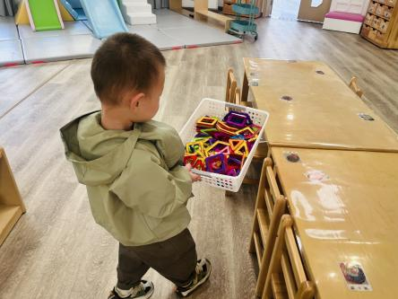 | 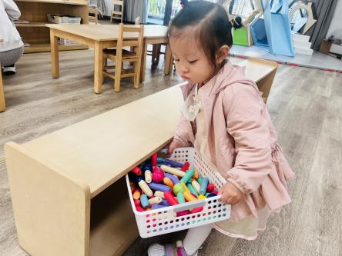 | 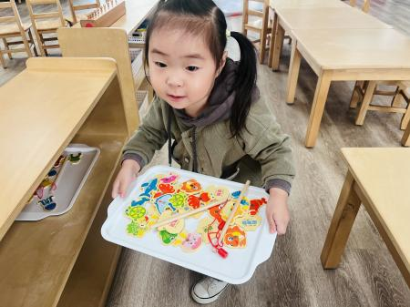
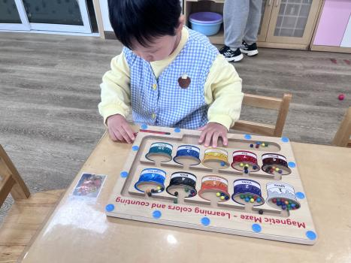 | 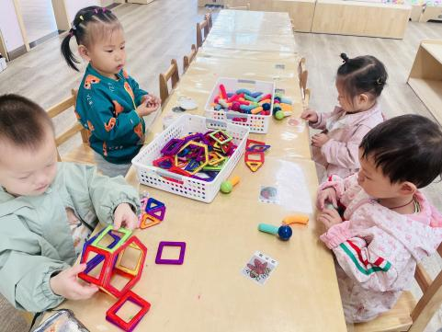 | 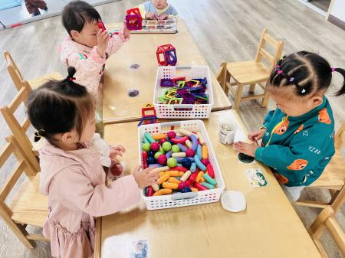

- 集体活动《给爷爷奶奶做造型》
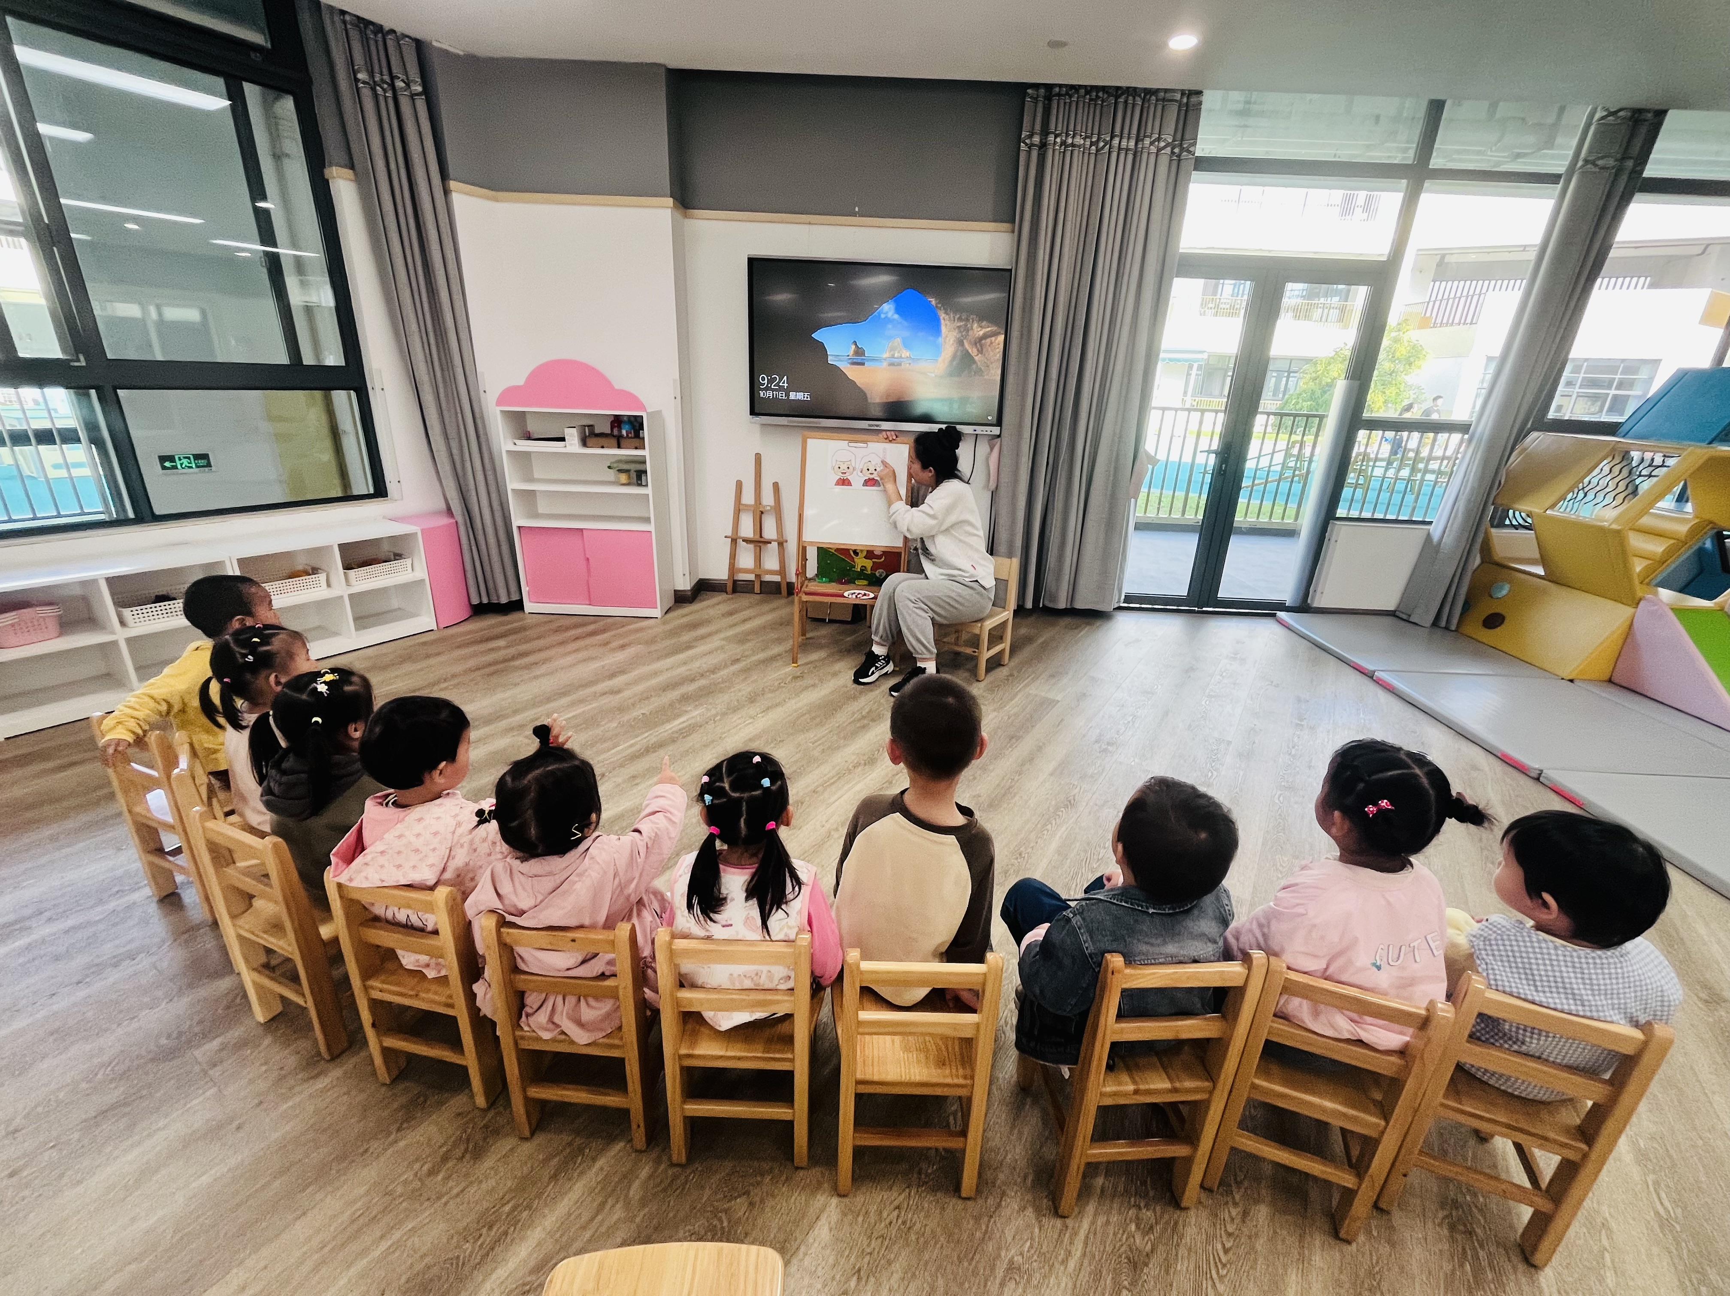 | 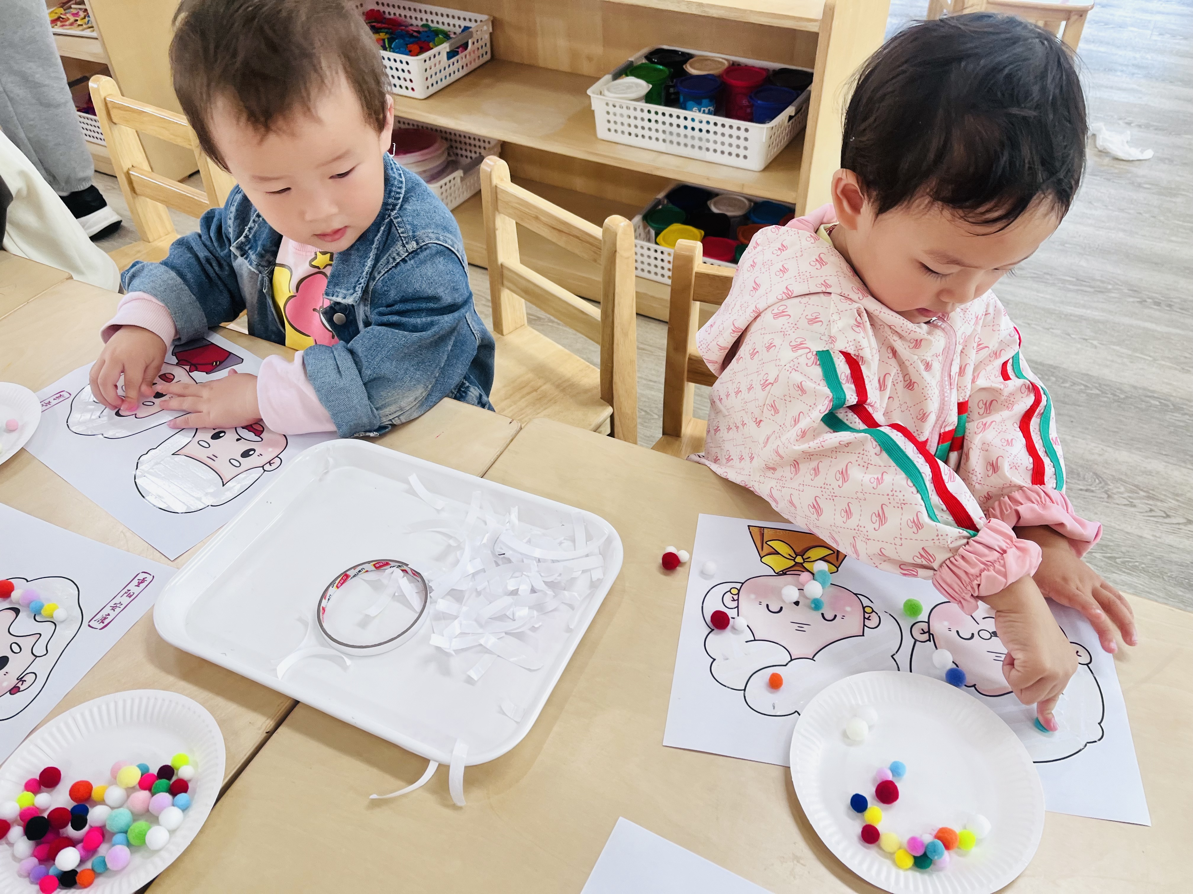 | 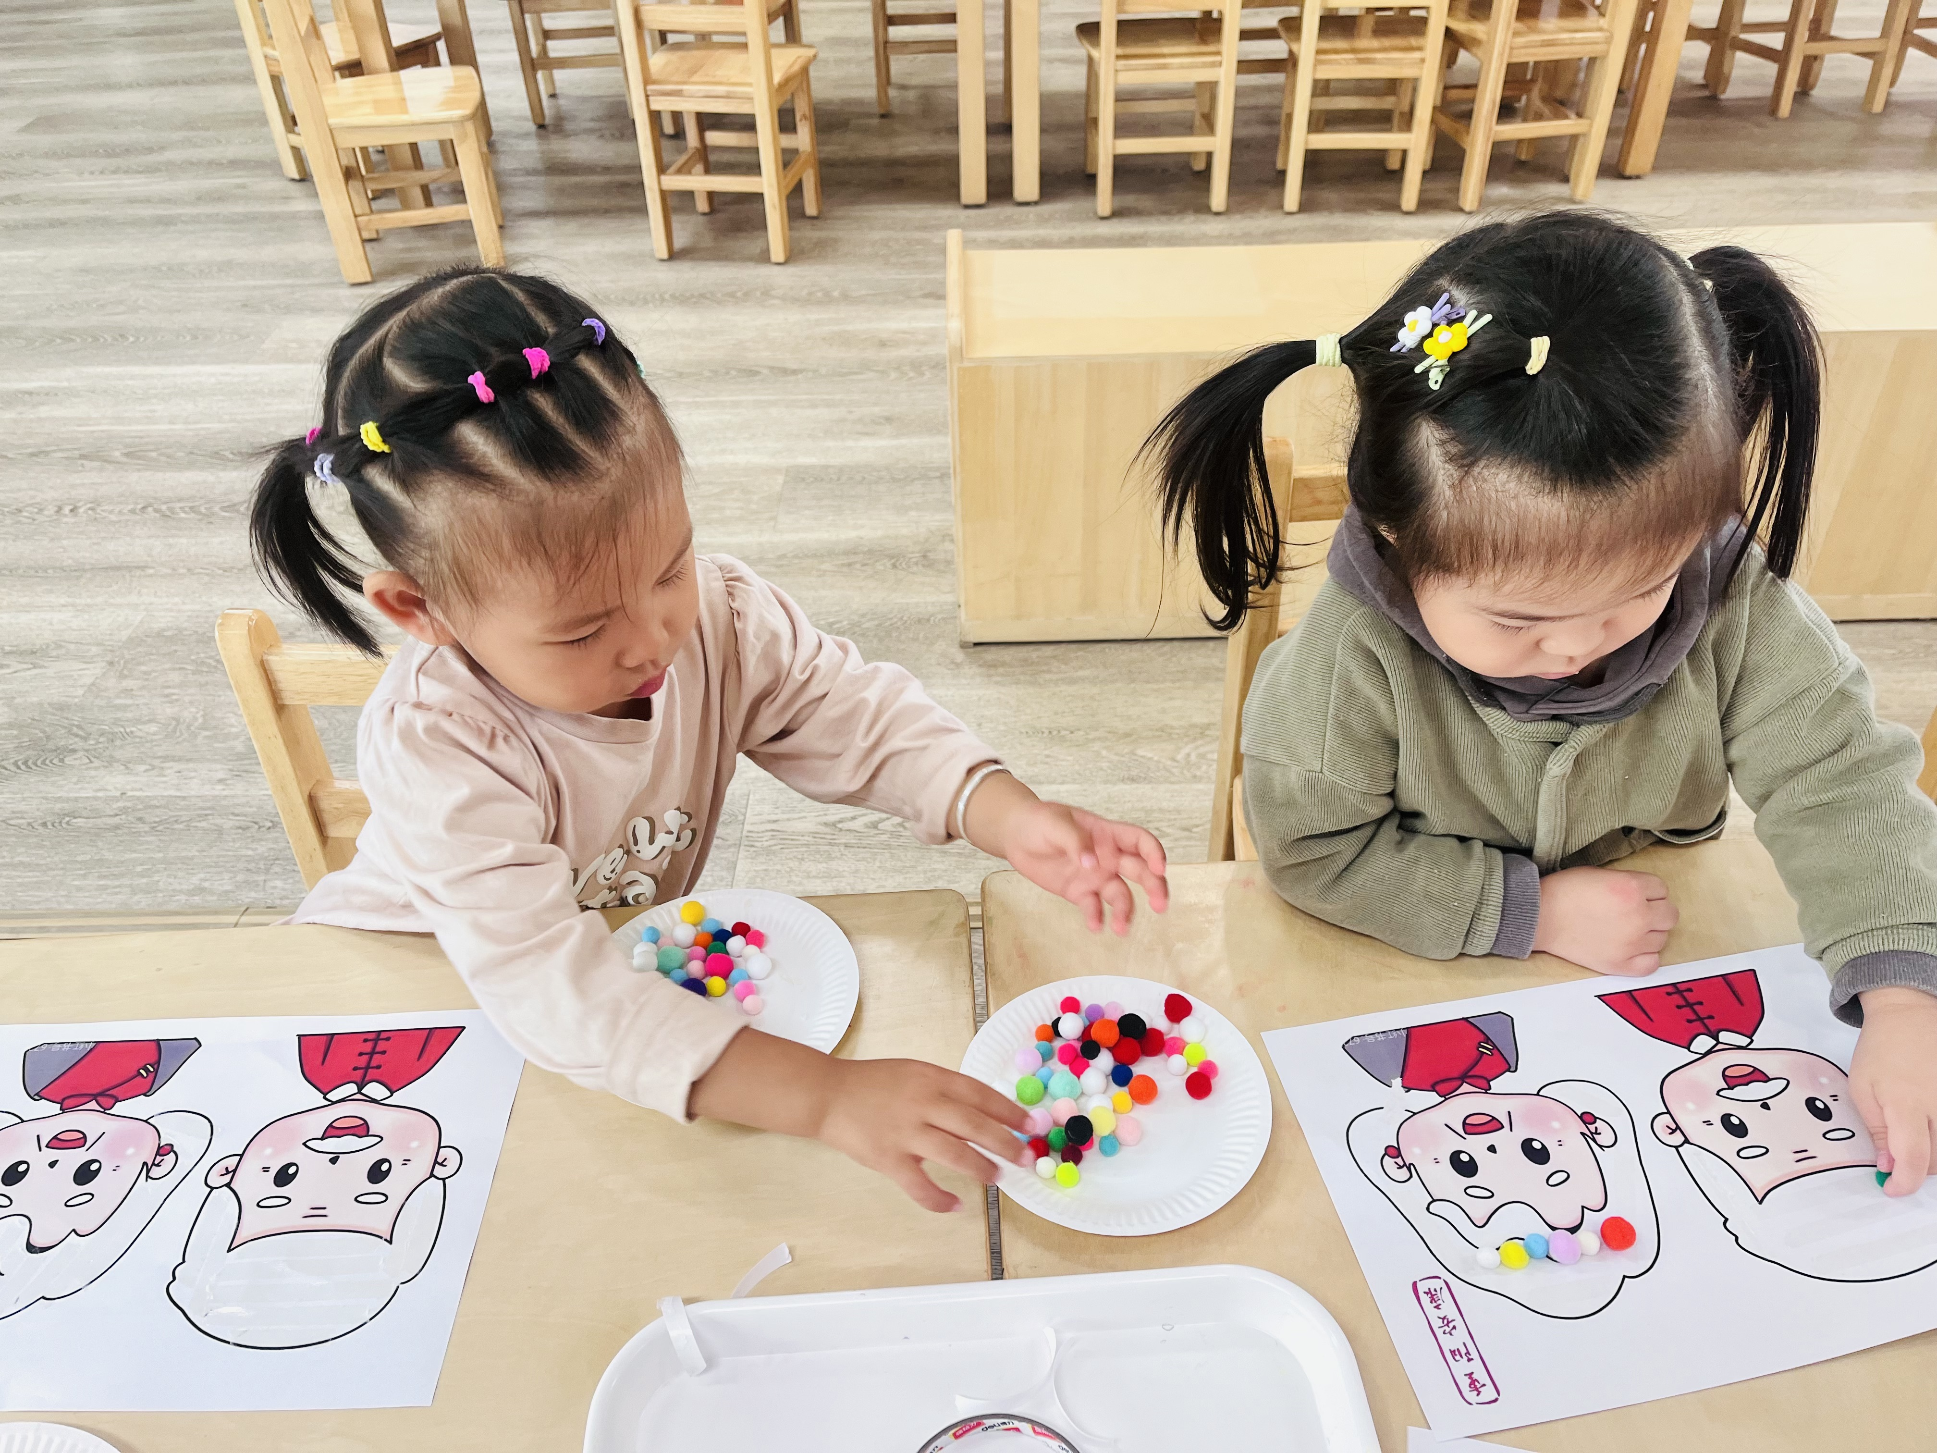
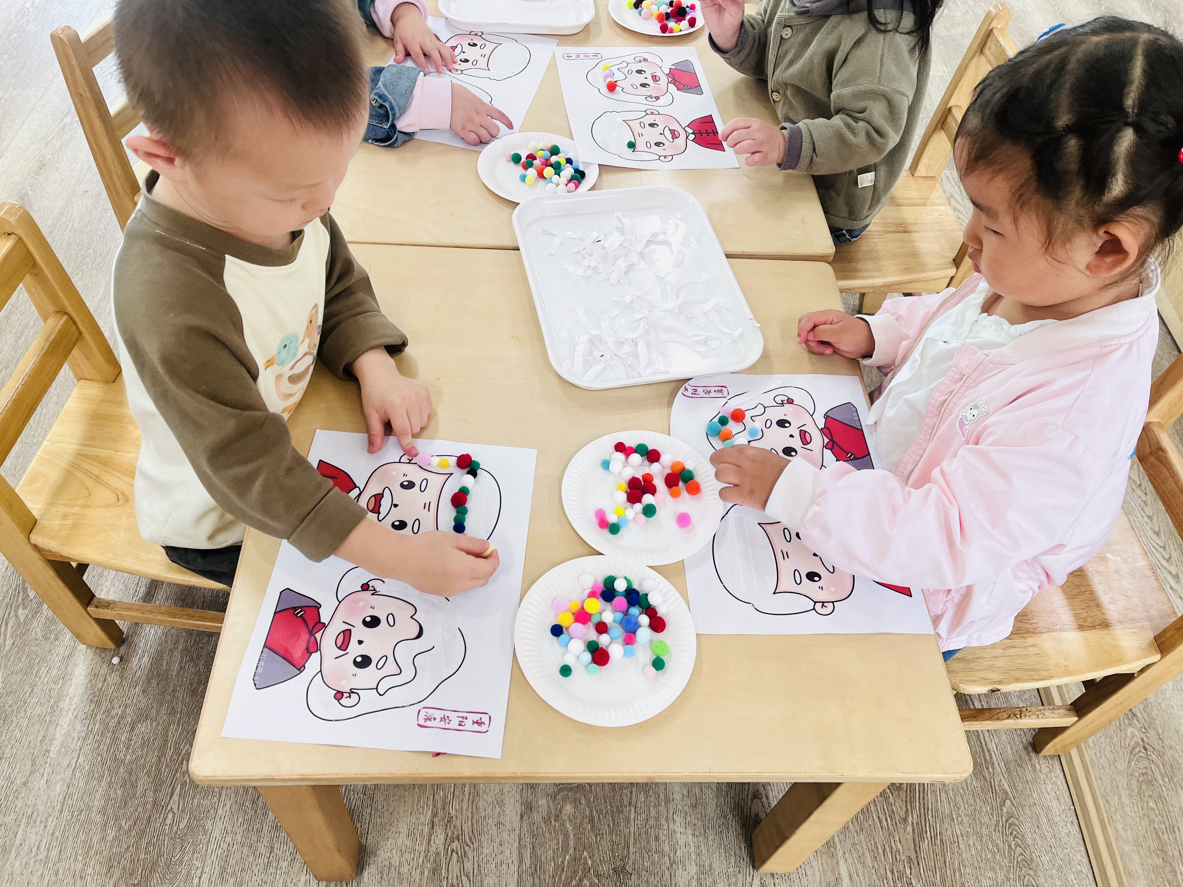 | 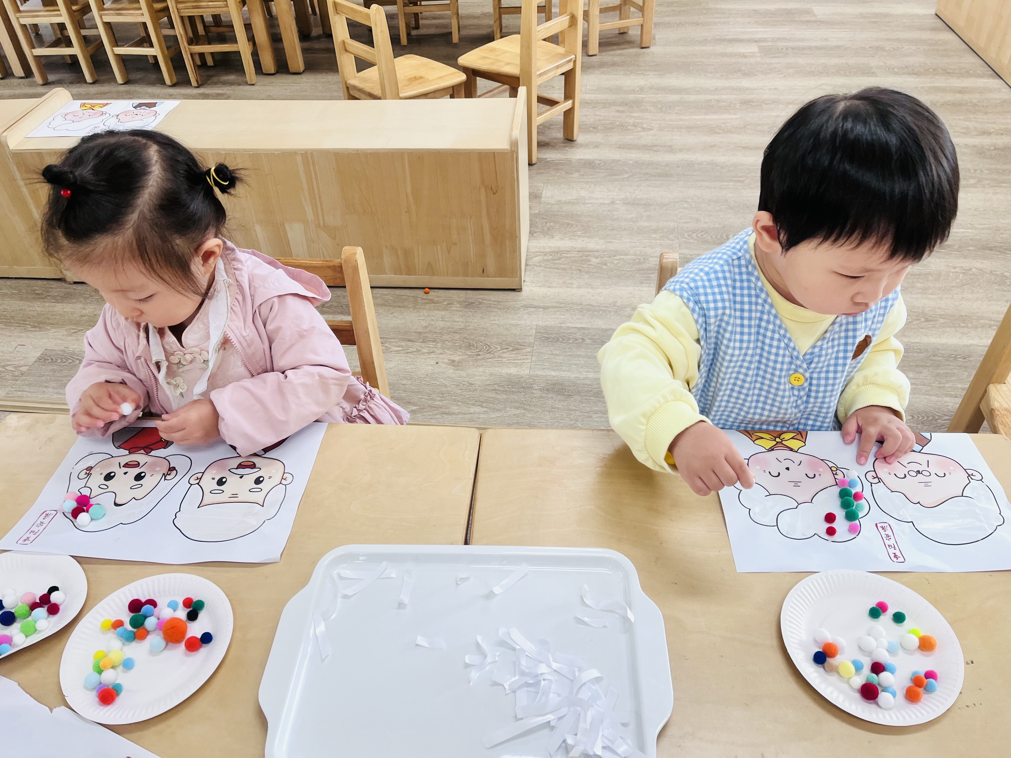 | 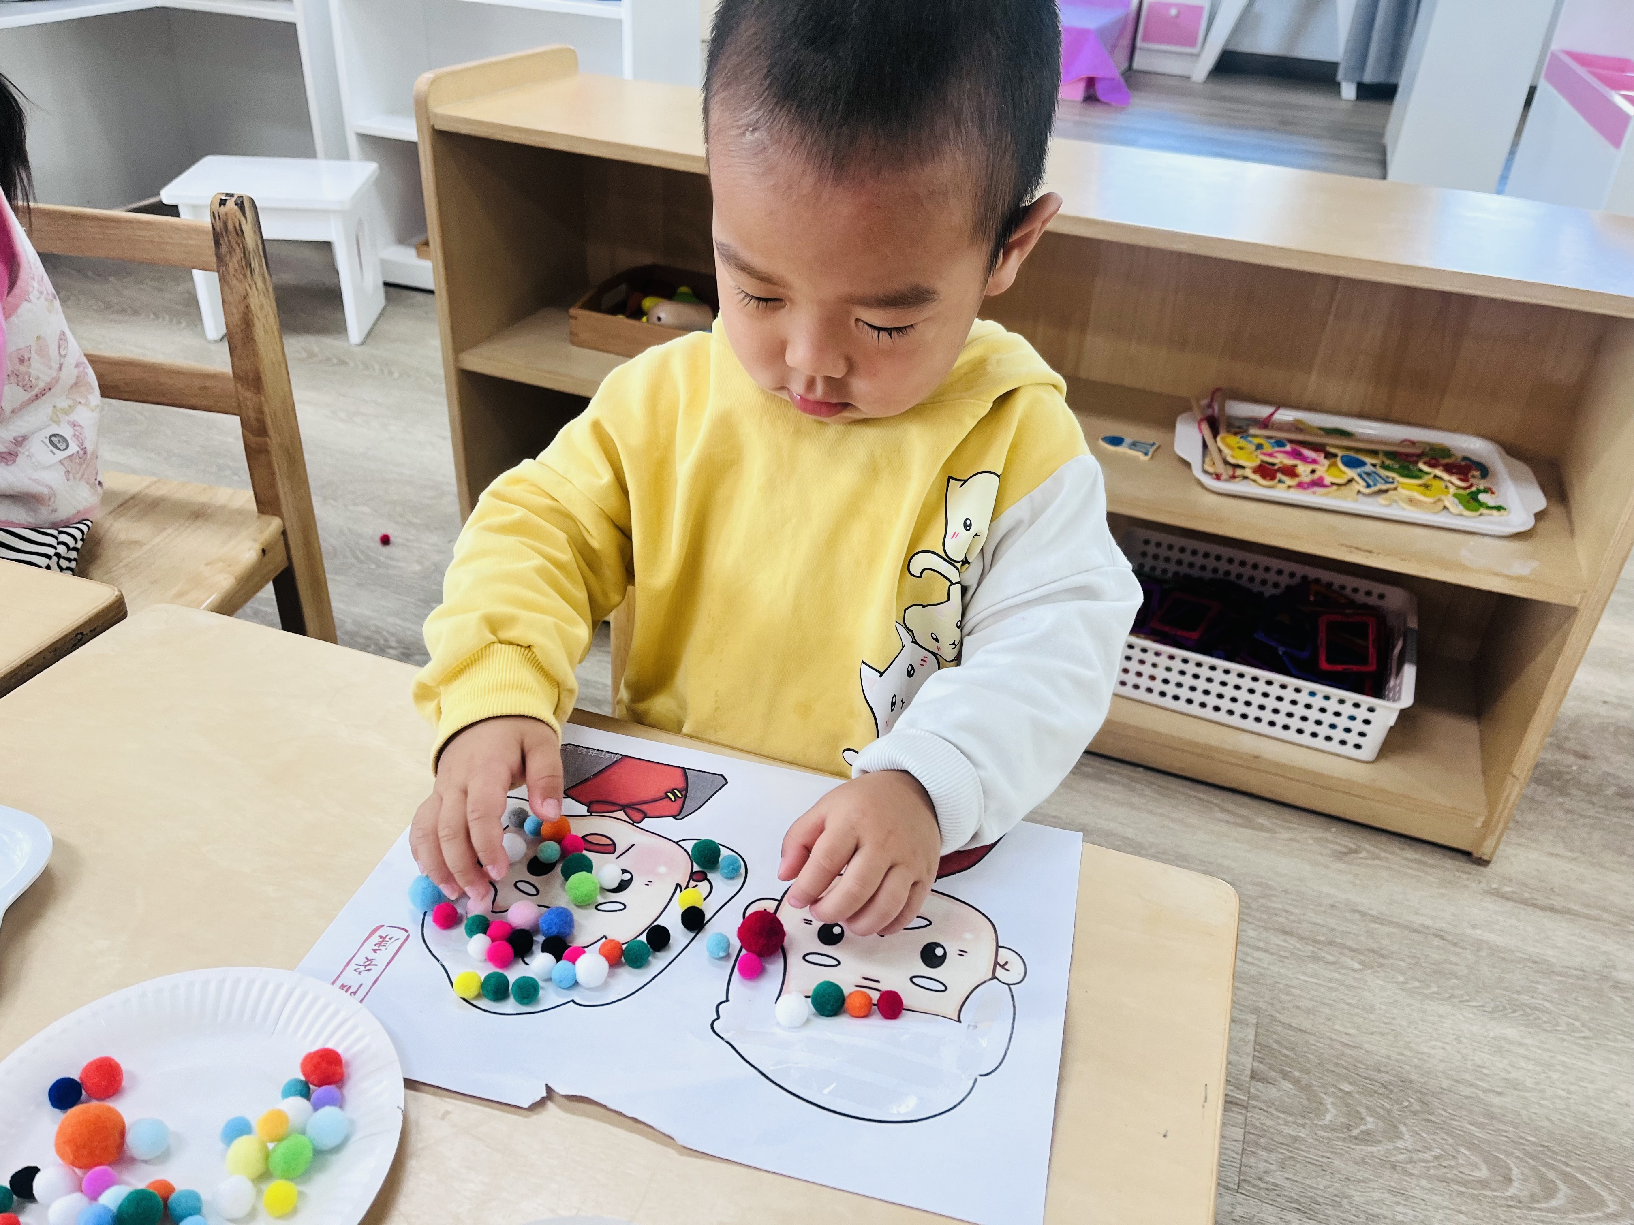
活动目标：
1.大胆创作，设计创意发型。
2.锻炼幼儿手部协调能力和专注力。
3.激发幼儿对艺术创作的喜爱。
托班的孩子比较小，对于重阳节没有概念，但通过视频及老师讲解，知道重阳节是爷爷奶奶外公外婆的节日，也知道爷爷奶奶外公外婆以前也是黑头发，现在年纪大了，头发就慢慢地变白了。今天要给爷爷奶奶设计一个漂亮的发型颜色。
活动前，老师讲解步骤：先将贴在图片上的双面胶撕开再将自己喜欢的小毛球贴在上面。（提醒：撕开的双面胶纸要扔到白色塑料盘里）表扬杨璟雯、颜越、王瑞瑾、顾若澄、周语熙能认真地地将小毛球一个一个贴在双面胶上，直至整幅作品完成。
通过此次活动发现，孩子们的专注力存在一定差异，在活动刚开始的时候兴趣很浓厚，但在贴了几个以后就不愿意再继续，想去玩其他游戏。

- 户外活动
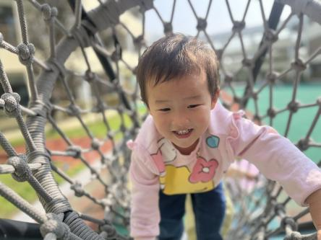 | 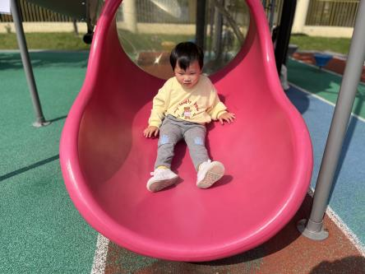 | 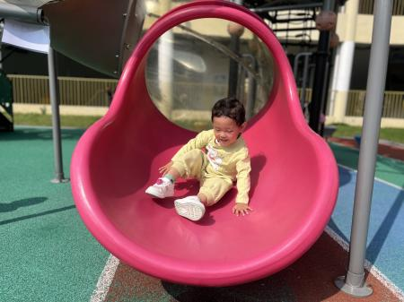
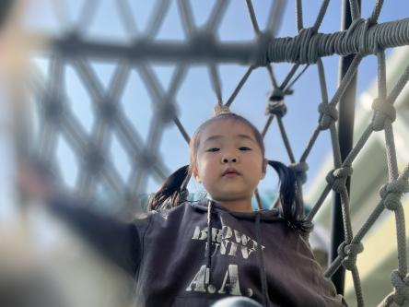 | 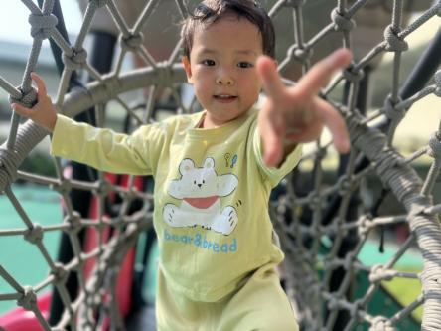 | 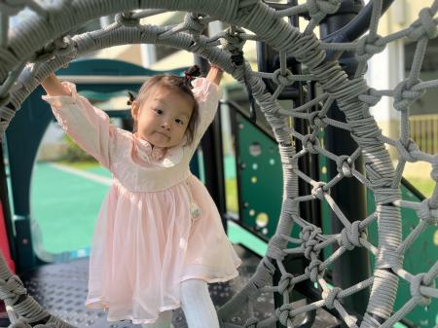
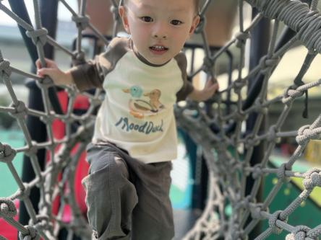 | 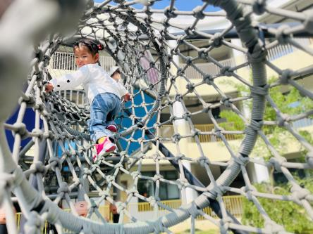 | 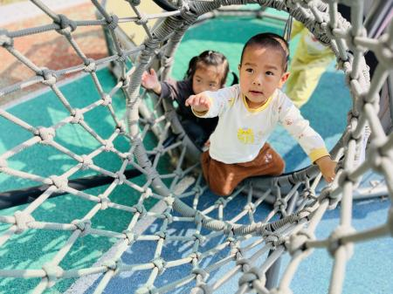
滑梯对于孩子们充满着诱惑力，托班的孩子虽说年龄和身体相对小，但对滑梯的热衷程度一点也不输大孩子。虽然教室里有滑梯，但孩子们还是想挑战户外的大滑梯。今天孩子们再次玩了滑梯。活动前，老师还是会先进行安全教育：玩滑梯时要先排队，学会轮流和等待，和小伙伴友好相处。表扬周语熙、顾若澄今天能大胆挑战；表扬顾若澄、颜越、王瑞瑾、殷悦、李念、许锦柠、杨璟雯、周语熙能有序排队不推挤，友好游戏。

四、餐点及午睡
1.今日早点：牛奶、奶味方块
今日午餐：紫米饭、苹果桂花鸡、莴苣炒胡萝卜、翡翠银鱼羹
今日午点：奶黄包、香瓜、西梅
2.在12点半前入睡的幼儿为：杨璟雯、周语熙、李念、许锦柠、颜越、殷悦、祝苻、丁芮可、王瑞瑾。

五、温馨提示
1.以上照片只是部分，不代表全部，更多精彩瞬间请移步QQ相册哈。
2.天气转凉，孩子们玩室内滑梯时小脚会冷，室内鞋可以准备起来啦！
3.根据每天幼儿在园的活动回去加强巩固，提高幼儿的动手能力、合作意识
4.幼儿园生态环境比较好，户外活动蚊子比较多，家长可以给孩子贴个防蚊贴。

